个人记事本项目概要设计说明书
作者：[152056228]
文档变更记录
日期 | 版本号 | 修订内容 | 修订 | 审核
2017-12-19 | V2.0 | 系统数据结构设计 | 高瑞芳 | 杨文杰
- 引言
本文档是个人记事本应用的概要设计说明书，编写目的是在对用户进行需求调研的基础上，结合项目需求规格说明书，在总体上对个人记事本项目的总体设计、架构设计、接口设计、数据结构设计、运行设计以及出错设计等方面做了全面性的概括性说明，说明了对程序系统的设计考虑，为项目的详细设计提供基础，作为详细设计及系统实现的依据。
预期读者为：用户、程序员、审核员
参考资料：《C#面向对象程序设计》.郑宇军.人民邮电出版社
- 项目概述
2.1项目开发背景
随着计算机科学日渐成熟，其强大的功能已为人们深刻认识，它已进入人类社会的各个领域并发挥着越来越重要的作用。在计算机飞速发展的时代，计算机业使正在逐步将我们的生活和办公越来越自动化，也迫切需要对已有的工作方式进行一种改革，使得日常工作走向无纸化，所以文本编辑的操作仍然占据着重要地位，记事本的设计与实现是对文本编辑必不可少的文本编辑器，能够为用户提供简单便捷的文本编辑操作，实现对文本编辑操作的基本功能。
2.2项目开发意义
当今时代是飞速发展的信息时代，在各行各业中离不开信息处理，这正是计算机被广泛应用于信息管理系统的环境。计算机的最大好处在于利用它能够进行文档编辑，使用计算机进行文档编辑，不仅提高了工作效率，而且大大的提高了其安全性，比传统的纸张书写更加环保、方便。
2.3应用目标
随着移动互联网的普及以及人们生活节奏的加快，其方便、快捷的特性使得用户使用移动平台的频率迅速提高。用户经常需要手机记录下来一些重要的信息，而手机自带的记事本功能比较基础，不能很好地适应用户的需求。
现有的记事本应用数量众多，各有不同的功能侧重点，产品质量参差不齐。本项目系统开发意在针对学生群体使用记事本应用的特点，为广大学生群体提供便捷、高质量的的记事本应用服务。使用该应用，学生可以更加方便地记录课堂笔记，对笔记进行分类、管理，使学生对学习充满动力、充满信心，可以使课堂氛围更加活跃。
2.4作用范围
本文档涵盖了对个人记事本应用所需求的总体设计、架构设计、接口设计、数据结构设计、运行设计以及出错设计的详细描述，在项目的设计、开发以及测设阶段都要对照此概要设计说明书来展开。
- 项目设计思想
本项目的基本理念是满足用户的基本需求。
本项目的设计思想是根据常见记事本软件，本系统需要提供基础的记事本功能，如新建笔记，打开笔记，修改笔记，删除笔记等功能。在对笔记进行相应操作时，需要先找到笔记，故应该有一个查找笔记的功能。
考虑到项目用户特点，需要设计笔记分类的功能，例如学生可以根据科目不同创建不同的分类，这样的分类有助于以后对笔记的查看。根据不同的用户特点。可以由用户自己创建分类，故设计新建分类的功能。
本项目的设计原则：
- 充分保障系统的安全性
- 坚持实用性与先进性相统一的原则
- 实用性第一，兼顾先进性、可扩展性和兼容性的原则
- 保证系统采用技术的成熟性和先进性
- 系统要兼顾未来需求，具有良好的扩充能力以及对外接口
- 坚持适用性原则，采用成熟、完善的软件工程管理技术和手段保证系
统的可操作性、易用性、扩展性和可管理性
- 系统总体设计
  - 系统架构设计
拟使用三层架构Model-BLL-DAL。
界面层主要有登陆注册界面，主界面以及管理分类笔记。
业务逻辑层中功能操作主要有新建笔记，查找笔记，删除笔记，修改笔记以及删除分类。
数据访问层中使用数据库建表，主要有笔记信息，分类，用户信息三个表。
  - 系统运行环境
1.硬件平台
CPU：Inter Pentium 3 1.8GHz或更高
内存：1G以上
硬盘空间：150GB
2.软件平台
操作系统：Windows 7或更高
数据库：SQL Server 2008或更高
开发语言: SQL
3.应用软件
运行于Windows7系统或更高系统
在VS2010开发环境下，以Winform为开发工具。
  - 系统结构
功能模块图如下：
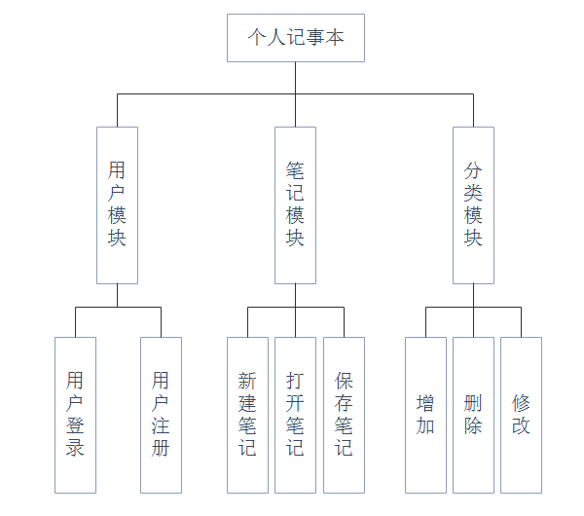

  - 尚未解决的问题
初步实现了用户登录注册、新建笔记和新建分类等功能，尚未解决基本的修改删除以及查找功能，这些操作都为基本操作，后期编写必须实现，可以提高用户体验。
- 系统接口设计
第一模块为用户登录注册模块，点击注册，弹出窗口，输入用户名密码，点击提交注册成功。登录时输入用户名密码，点击登录进入系统主界面。
主界面为系统第二模块，主要由5个按钮组成：新建笔记，新建分类，打开笔记，管理分类，退出系统。点击新建笔记和新建分类会弹出相应对话框，进行新建；点击打开笔记，会弹出对话框提示用户先进行查找笔记，根据用户的要求找到相应笔记；点击管理分类，弹出分类目录，课看出笔记的详细分类，在此页面上有删除分类按钮，可选择性删除分类。
- 系统数据结构设计

笔记信息表
字段名 | 字段描述 | 数据类型 | 完整性约束
notename | 笔记名 | Nchar(10) | Notnull
noteclass | 笔记类 | Nvarchar(50) | null
path | 路径 | Nvarchar(100) | null
用户表
字段名 | 字段描述 | 数据类型 | 完整性约束
username | 用户名 | Varchar(50) | Notnull
password | 密码 | Varchar(50) | null
- 系统运行设计
系统运行后，首先需要弹出用户登录注册窗口，点击注册按钮弹出注册窗口，输入用户名和密码点击提交则注册成功。登录时需要输入匹配的用户名和密码才能登录成功。
登录进入系统后，可以进行笔记操作，可以选择进行新建笔记或打开笔记操作；也可以进行分类操作，可以选择新建分类和管理分类。
打开笔记后可以进行查找笔记的操作，找到相应笔记可进行删除笔记和修改笔记的操作。
在新建笔记和新建分类后，新建成功要提醒用户已新建。在删除笔记后也要提醒用户删除成功。
运行时间：各模块运行时间应控制在1-3秒内（其中大部分为响应用户的动作）。
- 系统出错设计
本系统应充分考虑各种系统错误，避免造成数据库系统不一致或损坏，避免因用户的疏忽对系统造成损坏，采用对话框形式为用户提供警告信息，可考虑实现数据库备份及密码功能，一些关键性操作（比如删除记录），都应提供确认机制。
登录时，若用户名不在数据库中，则提醒用户不存在；若用户名和密码不匹配，则提醒用户名或密码输入错误。
在查找笔记时，若未在库中找到，提醒用户“未成功找到笔记，请检查输入内容”。
- 附录
无

